
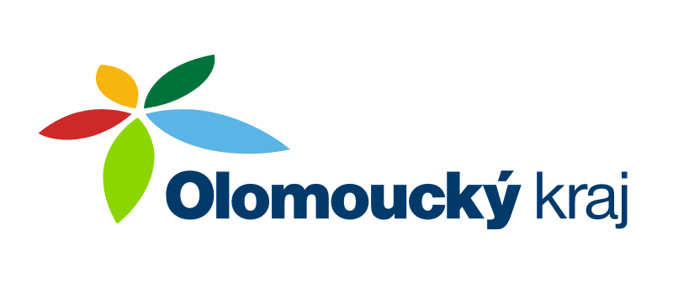
ČESKÝ ATLETICKÝ SVAZ
SPORTOVNÍ CENTRUM MLÁDEŽE
OLOMOUCKÝ kraj


Zdeněk Rakowski, Nádražní 287, 784 01 Červenka,
telefon: 585 227 642, mobil: 777 14 03 57,
e-mail: zdenek@rakowski.cz
www.scmok.rakowski.cz
Olomouc 20. června 2012

Zpravodaj SCM č. 02/2012

Vážení atleti, trenéři a funkcionáři atletiky v Olomouckém kraji.

Blíží se závěr první části atletické sezóny a práv probíhají nejdůležitější závody letní atletické sezóny - mistrovství České republiky. Ve Vyškově se konalo mistrovství ČR mužů a žen, o víkendu se koná v Praze MČR dorostu a juniorů, 30.6.-1.7.2012 proběhne v Olomouci MČR žáků a žákyň a o týden později MČR ve vícebojích žactva a dorostu v Třinci a 1.-2.9.2012 v Praze MČR do 22 let. Rád bych vás seznámil s financováním členů SCM. Po zkušenostech z minulých let, kdy finanční podporu na přípravu vyčerpali atleti, kteří později ani nezávodili, rozhodl výbor krajského atletického svazu upravit financování členů SCM v roce 2012.

Základní částka: skupina A 3500 Kč
skupina B 2500 Kč
skupina C 1500 Kč
Účast na MČR v hale: 500 Kč
Medaile na MČR v hale 1000 Kč
Účast na MČR na dráze 1000 Kč
Medaile na MČR na dráze 2000 Kč
Reprezentace na mezistátním utkání 1000 Kč
Rekord ČR 1500 Kč
Reprezentace na mistrovství světa juniorů 3000 Kč

Tyto finanční částky jsou minimální a mohou se po mistrovství ČR ještě upravit, podle účasti atletů na MČR a získaných medailí.

Ještě jednou upozorňuji, že každý člen SCM musí mít platnou sportovní lékařskou prohlídku a bez ní nebude možné finanční prostředky využívat!!! Zatím nemám doklad o zdravotní prohlídce od Lenky Vaiglové, Aleny Vaiglové (SK Valašské Meziříčí), Dominiky Galanské, Natálie Durčákové a Jana Švece (AK Olomouc).

Protože stále někteří trenéři a závodníci netuš, jak má vypadat správné vyúčtování, znovu uvádím několik pokynů, jak má vypadat faktura, kdo je plátce faktury, kdo je příjemce zboží, co je daňový doklad a podobně.

- Vždy je nutné vyplnit FORMULÁŘ O PŘEVZETÍ do užívání tréninkových pomůcek (tretry, masáže, regenerace, doplňky výživy…) nebo napsat NÁVRH a ZPRÁVU Z VÝCVIKOVÉHO TÁBORA s podpisem závodníka, osobního trenéra, vedoucího trenéra SCM OK, doložit výdajovým dokladem a předat hospodáři KASO. V loňském roce s tím nebyl žádný problém a předpokládám, že to zvládneme i v letošním roce.
- Vybavení sportovními potřebami (ortopedické pomůcky, výživové doplňky stravy, tretry, atletické nářadí a náčiní) může tvořit pouze 25% prostředků přidělených na sportovní přípravu z rozpočtu SCM!!!
- Všechny doklady musí být datovány od 1.1.2012 do 31.12.2012 a musí být vystaveny na činnosti (VT, regenerace atd.) prováděné v roce 2012
- Daňový doklad je faktura vystavená na adresu KAS (pozor na faktuře musí být uvedena přesná adresa KAS) jako plátce faktury.
Vzor – Olomoucký krajský atletický svaz
Legionářská 12
772 00 Olomouc
IČ 70924708
Nikoli !!! SCM Olomoucký kraj nebo jméno trenéra, atleta nebo rodičů !!!
Až v textu faktury musí být uvedeno, že se faktura týká SCM
např. Fakturujeme Vám za pobytové náklady VT atletů SCM v termínu ………….. atd.
V kolonce příjemce může být uvedeno jméno atleta a jeho adresa pro dodání zboží!!!
- Daňový doklad je příjmový pokladní doklad při platbě v hotovosti a ten musí být vystaven na osobu, která hotovost uhradila a které jsou následně prostředky z KAS proplaceny
- Na všech dokladech musí být datum, IČO dodavatele, popř. razítko a musí to být originály nikoli kopie
- Cestovní doklad musí obsahovat všechny podpisy a razítko, musí být přiloženy jízdenky nebo uvedena SPZ použitého auta
- Na dokladech za doplňky výživy musí být uveden rozpis doplňků výživy
U všech dokladů (tj faktur, příjmových dokladů) musí být přiložen seznam osob, které se VT či testovacích srazů zúčastnily nebo které obdržely doplňky výživy či jiný materiál!!!!!

Přeji Vám všem úspěšné vystoupení na MČR hodně medailí a samé osobní rekordy.

S pozdravem


Zdeněk Rakowski
vedoucí trenér SCM
tel.: 777 140 357

